**Na Rohlik.cz je chřestová sezona. E-shop nabízí český chřest za stejnou cenu jako loni**

**Největší tuzemský e-shop s potravinami Rohlik.cz začal nabízet tradiční lokální chřest, a to jako jeden z prvních prodejců na trhu. Produkt je u zákazníků velmi oblíbený, objednávají ho zejména v Praze a velkých městech. Rohlík navíc garantuje, že cenu chřestu udrží na stejné úrovni jako loni. Společně s výběrem těch nejlepších kousků přímo z farem Český chřest a Chřest z Moravy, které si online obchod rezervuje pro své zákazníky, tak Rohlik.cz znovu zaručuje ten nejkvalitnější nákup pro zákazníky a nejférovější obchod s lokálními pěstiteli.**

Rohlík, online prodejce známý svým přístupem k lokálním potravinám, přichází již tradičně s jedinečnou nabídkou [chřestů z českých a moravských polí](https://www.rohlik.cz/tema/cesky-chrest?utm_source=vlm&utm_medium=referral&utm_campaign=chrest-2024). Díky dlouhodobé spolupráci s českými farmáři může jako první na trhu svým zákazníkům nabídnout bio, bílé a zelené odrůdy chřestu. Ve spolupráci s farmami Český chřest a Chřest z Moravy, které jsou známé svým poctivým přístupem k pěstování této plodiny, opět ukazuje, jak k této jedinečné potravině přistupovat. Z farmy se chřest dostane na stůl zákazníka už za 6 hodinod zchlazení, které následuje bezprostředně po sklizni. Co víc, nakupující se můžou zároveň těšit na cenovku stejnou jako v loňském roce. Sezóna chřestu trvá každý rok jen pár týdnů, první týden prodeje bývá úroda omezená. I tak ale Rohlík dokáže nabídnout díky exkluzivní spolupráci s farmáři vybrané kusy v dostatečném množství.

*„Spolupráce s lokálními farmáři je zkrátka v DNA Rohlíku. Dlouhodobě podporujeme lokální pěstitele, důležitá je pro nás jejich prosperita i stabilní odbyt. S farmáři spolupracujeme napřímo, což má za následek nejčerstvější suroviny i lepší cenu pro zákazníka,”* komentuje spolupráci s farmou Český chřest CEO Rohlíku Martin Beháň s tím, že právě tuzemský chřest je vlajkovou lodí celé spolupráce Rohlíku s lokálními farmáři. „Naši zákazníci se na sezónu chřestu celý rok těší, je to takový gurmánský svátek a má své milovníky. My jsme na velký zájem připraveni a i když sezóna chřestu trvá jen pár týdnů, rozhodně si ho s našimi zákazníky chceme užít,” dodává.

**Superpotravina za super cenu**

Od roku 2012 je Český [chřest](https://www.rohlik.cz/tema/cesky-chrest?utm_source=vlm&utm_medium=referral&utm_campaign=chrest-2024) ve 100% českých rukou. Každý rok ale stoupá nejen obliba toho českého - konzumace chřestu se v posledních pěti letech zpětinásobila a dnes ho najdete dokonce i mezi 7 top potravinami světové zdravotnické organizace WHO. Kromě své lahodné chuti má chřest i mnohé zdravotní benefity.

Tahle královská pochutina zkrátka nedělá parádu jen na talíři, ale i ve vašem těle. Obsahuje totiž mnoho důležitých živin, jako jsou vitamíny C, E, K a B, vápník, draslík a hořčík. Tyto látky mohou pomoci posílit imunitu, podpořit zdraví kostí a zlepšit nejen trávení, ale i náladu. Proto chřest jedli už staří římané nebo vídeňská smetánka. Oblíbený byl i u samotné císařovny Sisi.

Tato „superpotravina” obsahuje antioxidanty a dokonce i přírodní antibiotikum v podobě chřestových slupek. Zrychluje metabolismus a podporuje látkovou výměnu, takže je skvělým pomocníkem při jarní očistě a při hubnutí. Cena chřestu na Rohlíku je stejná jako na farmářských trzích i přímo u Jiřího Šafáře v Hostíně, kde si lidé můžou nakoupit chřest rovnou z pole.

*„K produkci českého chřestu jsme se vrátili po 60 leté pauze, nyní můžeme tento tradiční produkt nabízet pro zákazníky* [*Rohlíku*](https://www.rohlik.cz/tema/cesky-chrest?utm_source=vlm&utm_medium=referral&utm_campaign=chrest-2024) *v té nejlepší kvalitě a nejčerstvější formě,”* uzavírá Jiří Šafář z farmy Český chřest.

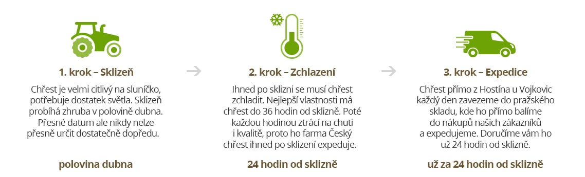

*Infografika - připojíme do článku*

*​​*[*https://www.rohlik.cz/tema/cesky-chrest?utm_source=vlm&utm_medium=referral&utm_campaign=chrest-2024*](https://www.rohlik.cz/tema/cesky-chrest?utm_source=vlm&utm_medium=referral&utm_campaign=chrest-2024)